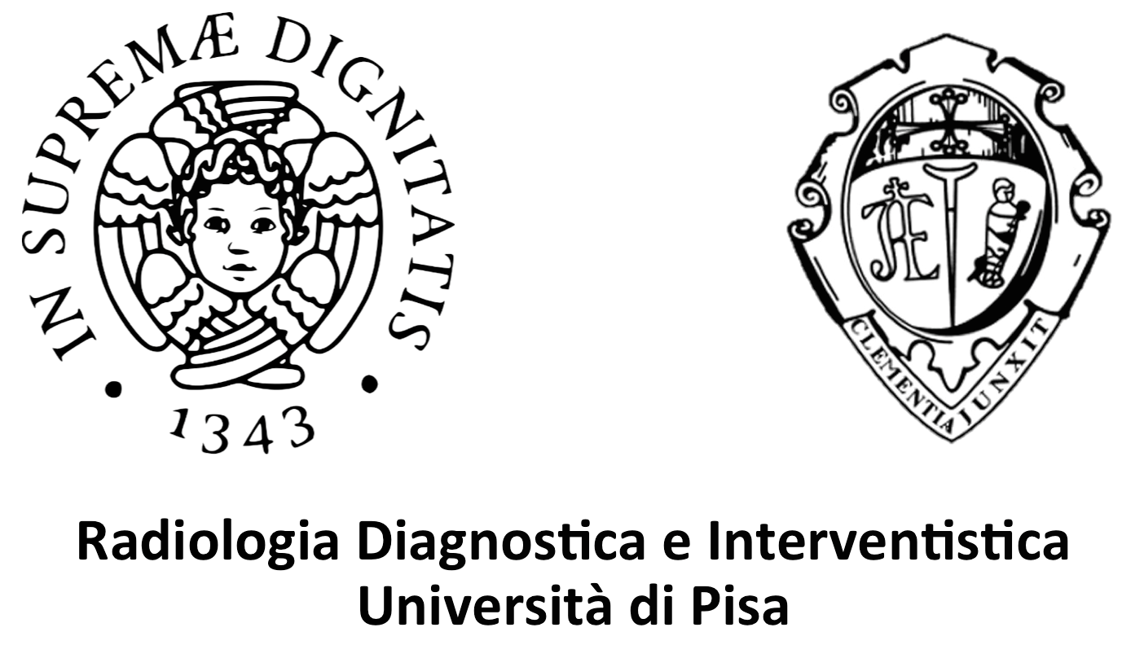

Corso Residenziale: RM DELL’OSSO E DELLE PARTI MOLLI
Direttori del Corso: Dott.ssa Simona Ortori - Dott.ssa Virna Zampa

Venerdì 11 Novembre 2016

8.45 Introduzione al corso. (D. Caramella-Pisa)

9.00 L’intensità del campo magnetico: da 0,3 a 7 Tesla. (D. Caramella-Pisa)

9.30 Tumori dell’osso e delle parti molli: le necessità del Chirurgo e l’interazione con il Radiologo (R. Capanna-Pisa)

10.30 Tumore dell’osso: caratterizzazione radiologica e staging. (G. Roselli-Firenze)

11.30 Pausa.

11.45 Ruolo della RM nella caratterizzazione. (V. Zampa-Pisa)

12.15 Le pseudolesioni ossee. (G. Roselli-Firenze)

13.00 Pausa pranzo.

14.00 Ruolo della PET-TC e PET-RM nello studio delle lesioni dell’osso e delle parti molli (D. Volterrani-Pisa)

15.00 Focus session: l’osteoma osteoide e il trattamento. (R. Cioni-Pisa)

16.00 Pausa

16.30 Tumori delle parti molli: individuazione, caratterizzazione e staging. (S. Ortori-Pisa)

17.30 Casi clinici.

18.30 Chiusura della giornata.

Sabato 12 Novembre 2016

9.00 Dopo la chirurgia protesica: le necessità del Chirurgo e l’interazione con il Radiologo. (M. Lisanti-Pisa)

10.00 RM nella protesi d’anca (V. Zampa-Pisa)

10.30 Focus session: l’algodistrofia. (P. Sottili-Firenze)

11.15 Pausa.

11.30 La patologia infettivo/infiammatoria (S. Ortori-Pisa)

12.15 Il piede diabetico. (V. Zampa-Pisa)

12.45 Casi clinici.

13.30 Chiusura del Corso.

